příloha č. 1 – technická specifikace stroje

Traktorový nosič kontejnerů PRONAR – T 185
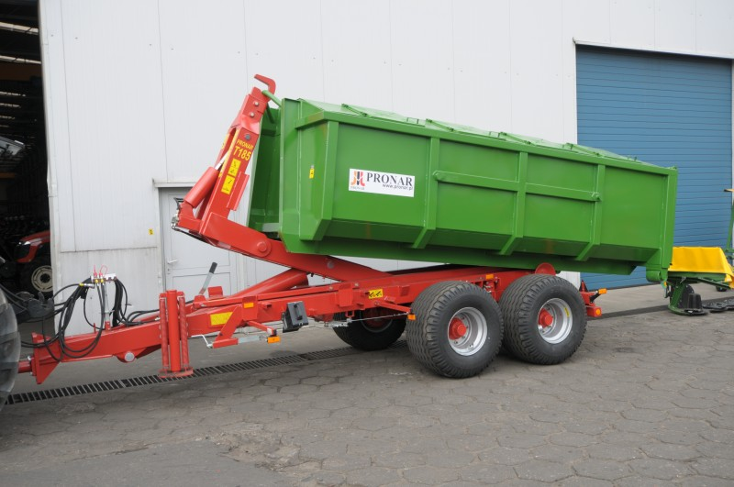
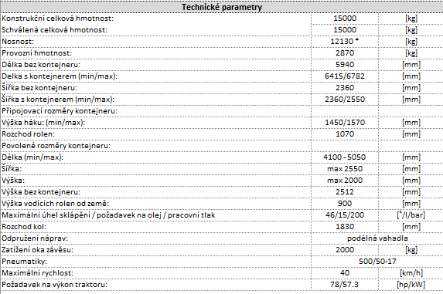

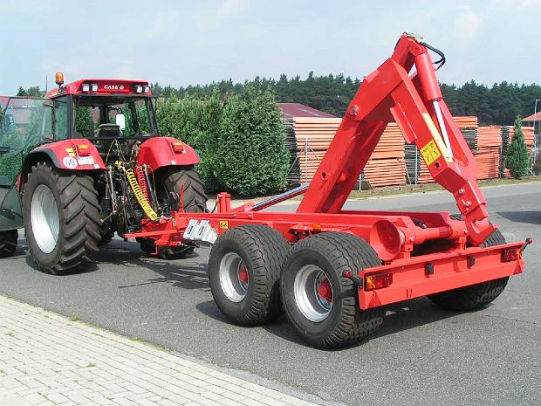

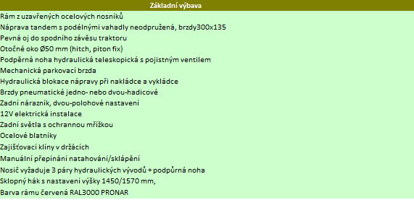

VOLITELNÁ VÝBAVA:

Jednohadicové brzdy
Plastové blatníky
Hák se zámkem kontejneru (západka na oko kontejneru

Technická specifikace kontejnerů 15,8 m³ typ AVIA
(2 kusy)
4600x2300x1500mm Velkoobjemový kontejner
Zpevněný velkoobjemový kontejner o objemu 15,8m3 typ AVIA nosnost 7t.
hmotnost 1191kg
Základní profil 60x40x3
Uzavřený profil (konstrukce kontejneru) rozestup profilů 350mm
Nosný profil rolen a zadních vrat 60x40x4 uzavřený profil Ližiny IPN 120
Vnější rozteč 1060mm
Plechy o síle 3mm dno a čelo kontejneru,
Plechy o síle 2mm bočnice
Vrata dvoukřídlá profil 60x40x3 uzavřený profil, plech 2mm, se zajištěním křídel v otevřené poloze, Dělené horizontálně do výšky 1100mm pro přistavení k rampě Oko háku r40mm za studena ohýbané Čelo provařené výška 1000mm
Zpevněný A profil Barva - odstín dle vzorníku RAL, TOP-COAL STEEL AR20-71EX anticoro, tmelený kontejner Rolny r133 x 250mm se zpevněným osazením a maznicemi
Háčky pro uchycení sítě nebo plachty po obvodu kontejneru
Masivní troj panty s maznicemi 3ks/křídlo + nástavba

Ve Lbosíně, dne

…….……………………………………….

Ing. Vlastimil Daňhel

Statutární ředitel

